|  |  |  |
| --- | --- | --- |
| LOGO2 | **CENTRO EDUCACIONAL ESPAÇO INTEGRADO**  Ensino Médio  Aluno (a): _______________________________________________________________  Série:3° Turma:_____ Data: ____/_____/2017  Disciplina: Matemática Professor (a): Emanuel Jaconiano | **NOTA:**  **_______** |

**Trigonometria (parte1)**

1) A uma distância de 40m, uma torre é vista sob um ângulo , como mostra a figura. Determine, em metros, a altura h da torre se = 30º.

a) 15

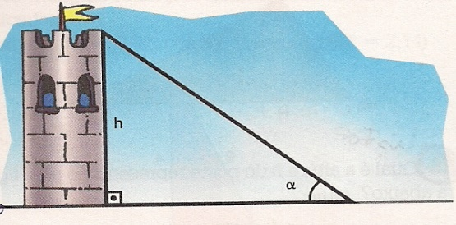b) 20

c) 23

d) 27

e) 30

2 (Unifor-CE) Deseja-se cercar um jardim de formato triangular e, para isso, é necessário que se conheça o seu perímetro. A figura abaixo apresenta algumas informações sobre o jardim.

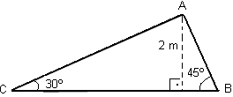

O perímetro do jardim, em metros, é igual a:

a) 6 + 2 $\sqrt{2}$ + 2 $\sqrt{3}$

b) $\frac{28}{3}$ $\sqrt{5}$

c) $\frac{1}{3}$. (6 + 4 $\sqrt{3}$)

d) $\frac{1}{3}$. ( 8 $\sqrt{3}$ + 12)

e) 6 + 3 + 2

3) (FGV-RJ) A função trigonométrica equivalente a $\frac{\sec{x+sen x}}{cossec x+\cos{x}}$ é:

A_ sen x

b) cotg x

c) sec x

d) cossec x

e) tg x

4) (PUC-RS) A expressão $\frac{sen x}{1+\cos{x}}$ + $\frac{1+\cos{x}}{sen x}$ é igual a:

a) 1

b) 2

c) 2 sen x

d) 2 sec x

e) 2 cossesc x

5) (UFRJ) A figura adiante mostra duas circunferências que se tangenciam interiormente. A circunferência maior tem centro em O. A menor tem raio r=5cm e é tangente a OA e a OB. Sabendo-se que o ângulo AÔB mede 60°, calcule a medida do raio R da circunferência maior. Justifique.

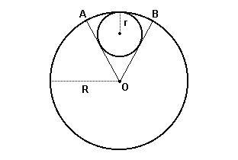

6) (Mack-SP) A medida de um ângulo é 225º. Em radianos, a medida do mesmo ângulo é:

a)

b)

c)

d)

e)

5) ( FECAP-SP) Calcule o valor de sen $\frac{}{4}$ + cos + cos .

6) (UFRJ) A figura mostra uma circunferência de 1 m de raio e centro O, a qual pertencem os pontos A, B e P, sendo AO perpendicular a BO; BS e AT são retas tangentes a essa circunferência.

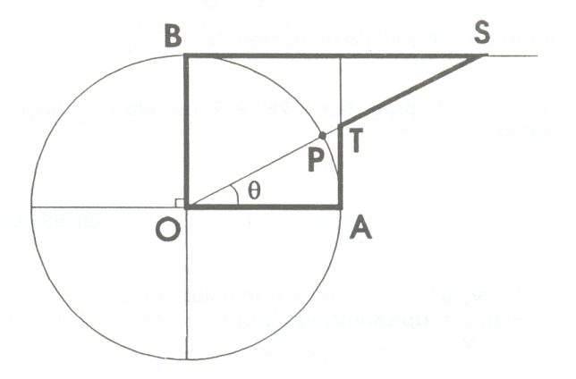

7) Determine  sabendo que  e .

**8)** (Fuvest-SP) Se tg x = $\frac{3}{4}$ e π < x < $\frac{3}{2}$, o valor de cos x- sen x é:

a)

b)

c)

d)

e)

9) Calcule o valor das expressões.

a) 

b) 

**10)**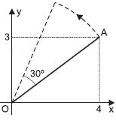 (MACK-SP) O segmento AO descreve um ângulo de 30º em torno da origem, como indica a figura. Adotando , calcule a distância percorrida pelo ponto A.

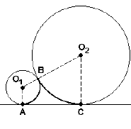11. (UFRJ) Na figura a seguir, os círculos de centros O1 e O2 são tangentes em B e têm raios 1cm e 3cm.

Determine o comprimento da curva ABC.

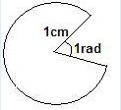12. (UNESP) Em um jogo eletrônico, o “monstro” tem a forma de um setor circular de raio 1 cm, como mostra a figura. A parte que falta no círculo é a boca do “monstro”, e o ângulo de abertura mede 1 radiano. Calcule o perímetro do “monstro” em cm.

13) (UNI-RIO – 2002) Seja f: ℝ →ℝ onde ℝ denota o conjunto dos números reais, uma função

definida por . O menor e o maior valor de f(x), respectivamente, são:

a) 1,6 e 2

b) 1,4 e 3

c) 1,6 e 3

d) 1,4 e 1,6

e) 2 e 3

14) Um inseto vai se deslocar sobre uma superfície esférica de raio 50 cm, desde um ponto A até um ponto B, diametralmente opostos, conforme a figura abaixo. O menor trajeto possível que o inseto pode percorrer tem comprimento, em metros, igual a:





15) Três polias de raio 10 cm têm os seus centros equidistantes 50 cm, como representado na figura

abaixo. Adotando  = 3, determine o comprimento da correia que envolve as três polias.



16) Cada lado de um quadrado ABCD mede 1 dm. Desenha-se um quadrante de círculo de raio 1 dm, apoiado sobre o lado AD, centrado em A. A seguir, desenha-se um quadrante de círculo de raio 2 dm, centrado em B, depois um centrado em C e, finalmente, um centrado em D, como mostrado na figura. Calcule o comprimento da curva construída.



17) Se  e , qual o valor de ?

18). (PUC-RS) Se , a expressão é igual a:

a)  b)  c)  d)  e) 

19) Considerando calcule em cada caso os valores pedidos utilizando as informações dadas.

a) Se, calcule ,  e .

b) Se, calcule ,  e .

c) Se, calcule ,  e .

20) Considerando calcule em cada caso os valores pedidos utilizando as informações dadas.

a) Se, calcule ,  e .

b) Se, calcule ,  e .

c) Se, calcule ,  e .